**EIXO TEMÁTICO:** Tecnologia, Socioambiental e Biodiversidade

**LEVANTAMENTO EPIDEMIOLOGICO DA ESQUITOSSOMOSE NO ESTADO DE ALAGOAS, BRASIL**

Celia Ferreira Rezende1, Vanessa Doro Abdallah2

1 Mestranda do Programa de Pós-Graduação Análise de Sistemas Ambientais, Cesmac; 2 Professora/Orientadora do Programa de Pós-Graduação Análise de Sistemas Ambientais, Cesmac.

e-mail: vanessa.kozlowiski@gmail.com

**RESUMO:**  A esquistossomose, doença endêmica de origem parasitária desencadeada pelo helminto Schistosoma mansoni, apresenta-se como importante doença no contexto de saúde pública. Estima-se que infecte cerca de 200 milhões de indivíduos e ameace outros 600 milhões que vivem em áreas de risco. Além da ocorrência de formas graves e óbitos, a vasta distribuição geográfica da doença determina a relevância desse problema no contexto brasileir (JUNIOR et al.; 2017). O objetivo desse trabalho foi estudar a situação epidemiologica da esquitossomose mansônica no estado de Alagoas durante o período de 2007 a 2017. Foi relizado um levantamento de dados do banco de dados do SINAN no DataSus, para a realização da analise. Para o trabalho foram utilizados cinco variáveis adotadas como referencia sexo, raça, escolaridade, evolução e faixa etária na serie histórica dos 10 anos. : Como resultados podemos mencionar que no estado de Alagoas no período observado as características predominantes das pessoas com esquistossomose sao indivíduos do sexo masculino, da raça parda, com baixo nível de escolaridade, idade entre entre 20 a 59 anos e além disso conseguimos observar que grande parte das pessoas analisadas vão ao óbito devido a esta doença. A conclusão que chegamos com este estudo é que os resultados obtidos em artigos científicos devem atingir não somente à comunidade científica, mas também a sociedade como um todo, já que grande parte das pessoas contaminadas pela esquistossomose, se expõem e não recebem o correto tratamento, devido à completa ausência de informações sobre as profilaxias para evitar a contaminação

**Palavras-chave:** Parasitose, DataSUS, Nordeste.

**INTRODUÇÃO**

A esquistossomose mansônica, causada pelo trematódeo Schistosoma mansoni ainda constitui moléstia de elevada prevalência nos países em desenvolvimento, notadamente o Brasil, uma vez que se associa à pobreza e aos hábitos culturais de uma determinada população e representa um importante indicativo do nível socioeconômico (Melo et al., 2019).

A esquistossomose é considera uma doença negligenciada que acomete mais de 200 milhões de pessoas no mundo e 6 a 8 milhões no Brasil (Silva et al., 2017). Foi relatada em todas as cinco regiões (Centro-Oeste, Norte, Nordeste, Sul e Sudeste) do Brasil e é caracterizado como endêmica em sete estados da Região Nordeste (Alagoas, Bahia, Maranhão, Paraíba, Pernambuco, Rio Grande do Norte e Sergipe) e dois estados da região sudeste (Espírito Santo e Minas Gerais). Em 2015, 78,7% (17.664) de todos os casos notificados no Brasil ocorreram na região Nordeste (Silva et al., 2019).

Segundo Palmeira et al. (2010), estudos evidenciaram que, entre 18 estados do Nordeste e Sudeste, o mais elevado índice de exames parasitológicos positivos foi encontrado na população alagoana. Também, foi constatado que cerca de 60% do território do estado seria endêmico e que aproximadamente dois milhões de pessoas estariam expostas à infecção (Palmeira et al., 2010).

É nesse contexto que o trabalho se apresenta tendo como objetivo estudar a situação epidemiologica da esquitossomose mansônica no estado de Alagoas durante o período de 2007 a 2017.

**MATERIAIS E MÉTODO**

O estudo refere-sea um levantamento epidemiológico analítico e observacional, nos quais a analise de dados utilizado foi o SINAN durante o periodo de 2007 a 2017 do Datasus.

Para a construção desse estudo foram utilizados cinco varáveis como referencia sendo eles sexo, raça, escolaridade, evolução e faixa etária na serie histórica de 10 anos.A taxa de incidência foi calculada utilizando a quantidade de casos novos dividido pela população exposta ao risco, tendo como resultado aproximado de 26,5 para a esquistossomose nos anos de 2007 a 2017, usando como referencia a população de Alagoas de acordo com o censo de IBGE de 2010.

**Resultados e discusão**

**Figura 1:** Evolução dos casos segundo 1º ano dos sintomas

Fonte: DataSus: 2007 a 2017

Fazendo uma análise sobre a taxa de cura, não cura e óbito por esquistossomose, podemos observar que existe uma oscilação entre os anos analisados. Mas em grande parte dos anos analisados, se somarmos os valores de não cura e óbitos, este valor supera os valores de cura. Segundo Brasil (2014) o tratamento da esquistossomose sem lesões avançadas consiste na utilização de medicamentos específicos para a cura da infecção. Cumpre estabelecer logo no início dois diagnósticos: o da atividade parasitária por métodos laboratoriais e o da forma clínica da doença.

**Figura 2:** Raça dos casos segundo 1º ano dos sintomas

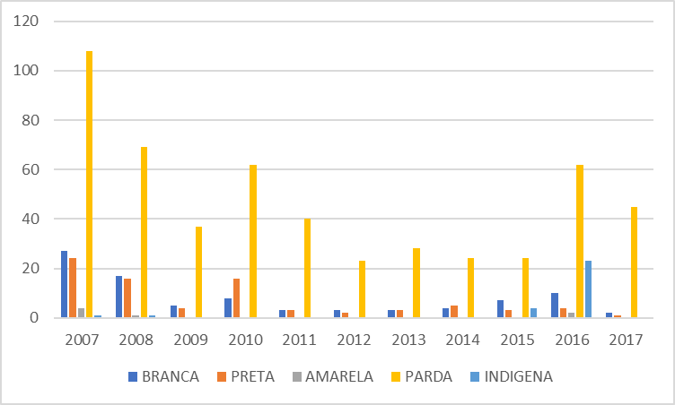

Fonte: DataSus: 2007 a 2017

Com relação ao dados de raça apresentados, a mais atingida pela esquistossomose é a parda Com 389 casos, dos totais de 827 casos registrados no período analisado somando-se todas as raças. A raça branca foi a segunda com maior número de casos (89).

Este resultado pode estar associado ao fato da raça parda ser a raça predominante no Brasil, segundo os dados do IBGE (2019). Este resultado também foi encontrado por outros autores como Rodrigues Jr. et al. (2017) no Norte do Barsil e Neres et al. (2011) em Feira de Santana na Bahia Com 389 casos, dos totais de 827 casos registrados no período analisado somando-se todas as raças. A raça branca foi a segunda com maior número de casos (89).

Este resultado pode estar associado ao fato da raça parda ser a raça predominante no Brasil, segundo os dados do IBGE (2019). Este resultado também foi encontrado por outros autores como Rodrigues Jr. et al. (2017) no Norte do Barsil e Neres et al. (2011) em Feira de Santana na Bahia.

**Figura 3**: Sexo segundo 1º ano dos sintomas

Fonte: DataSus: 2007 a 2017

Quando analisamos a influência do sexo na esquistossomose, observamos que o sexo masculino foi o mais acometido com um total de 465 casos notificados para 362 casos do sexo feminino.

Este resultado está semelhante ao encontrado por Rodrigues Jr. et al. (2017) Gomes et al. (2016) em Jaboatão dos Guararapes em Pernambuco e Neres et al. (2011).

Alguns autores afirmam que este resultado pode estar relacionado ao fato dos homens procurarem menos os serviços de saúde do que as mulheres e por isso as doenças de uma maneira geral são menor detectadas neste gênero. Porém não podemos deixar de mencionar que a esquistossomose é uma doença adquirida com a penetração das cercarias na pele (principalmente pés e pernas) quando as pessoas estão em diferentes corpos dágua e os homens possuem alguns trabalhos que os expões mais como a agricultura em valas ou área de irrigação como é o caso da rizicultura no estado de Alagoas.

**Figura 4:** Escolaridade segundo ano 1º sintomas

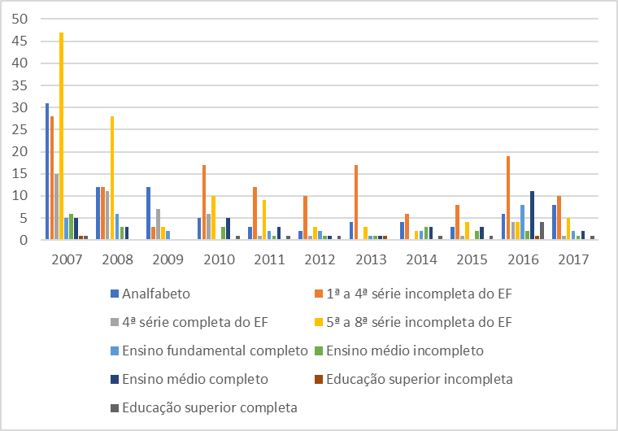

Fonte: DataSus: 2007 a 2017

Já com relação ao nível de escolaridade, podemos observar que as pessoas acometidas pela doença possuem menor nível de escolaridade. Este resultado corrobora o encontrado por outros autores como: Neres et al. (2011), Melo (2011) e Cunha e Gedes (2012). O nível de escolaridade pode influenciar de diferentes maneiras, já que pessoas com baixo nível de escolaridade acabam também tendo baixo nível de renda o que as expõem a viverem em locais com baixa taxa de tratamento de esgoto e saneamento básico (locais que podem facilitar a contaminação), além disso estas pessoas acabam trabalhando em atividades que as expõem como a agricultura, já mencionada anteriormente, ou as mulheres em atividades como lavagem de roupas em corpos d’água. E finalmente não podemos deixar de mencionar que a baixa escolaridade também está associada à falta de informação necessária para se prevenir da doença e consequentemente ocorre a maior exposição e maior taxa de contaminação nesta camada da população.

**Figura 5:** Faixa etária segundo ano 1º sintomas

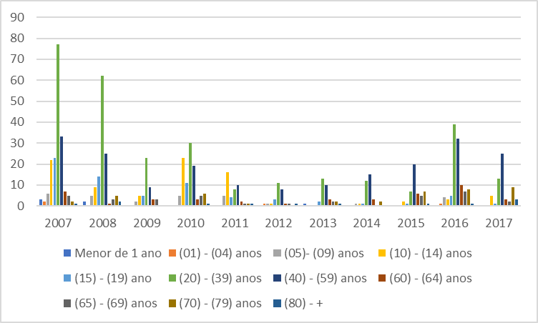

Fonte: DataSus: 2007 a 2017

E finalmente quando analisamos a influência da faixa etária na esquistossomose podemos observar que, a maior quantidade de casos ocorrera na faixa etária de 20 a 39 anos, onde foram notificados 286 casos, seguida da faixa etária de anos onde foram registrados 40 a 59 anos casos.

Este resultado também foi encontrado por Rodrigues Júnior et al. (2017) e pode estar relacionado ao fato destas faixas etárias serem a maior faixa produtiva dos indivíduos e por isso a maior exposição seja em atividades laborais quanto em atividades de lazer

**CONCLUSÕES**

A pesquisa demosntrou que a doença se manteve presente durante toda essa serie histórica de 10 anos, onde as variáveis avaliadas apresentaram algum tido de oscilação. A doença se mantem em jovens e adultos, com os níveis mais baixos de escolaridade e principalmente em indivíduos do sexo masculino. Outro ponto que merece destaque é que a variável raça, são os pardos e os negros que mais se contaminaram com o agente e consequentemente adoeceram. A doença está muito ligada as questões socioambientais.

**REFERÊNCIAS BIBLIOGRÁFICAS**

ANASTASIOU, LEA & ALVES.; LEONIR P. (ORGS). **Processos de ensinamento na universidade: pressupostos para as estratégias de trabalho em aula.** Joinville: Univille, 2003

BRANDT, C.; LEITE, C. C.; BRANDT, F. C. **Esquitossomose mansônica hepatoesplênica humana: produção de TNF-alfa em monócitos.** Revista do Colégio Brasileiro de Cirurgiões, 2003 vol: 30 (6) pp: 447-451

CUNHA, L. A. D.; GUEDES, S.A.G; **Prevalência De Esquistossomose Mansônica na cidade de Nossa Senhora do Socorro, Sergipe, 2001-2006.** Ideias & Inovação , Aracaju v. 01 , N.01, p. 41-48 , out. 2012

FALKENBERG, M. M.; Moraes, S. E. **Educação em saúde e educação na saúde: conceitos e implicações para a saúde coletiva**. Ciência & Saúde Coletiva 2014 vol: 19 (3) pp: 847-852

GOMES, A. C.L.; GALINDO, J.M.; LIMA, N. N.; SILVA, E.V.G. **Prevalência e carga parasitária da esquistossomose mansônica antes e depois do tratamento coletivo em Jaboatão dos Guararapes, Pernambuco.** Epidemiol. Serv. Saude, Brasília, 25(2):243-250, abr-jun 2016

GUIMARÃES, R.; TAVARES, R. (orgs.). **Saúde e Sociedade no Brasil: Anos 80.** Rio de Janeiro: Relume-dumará, 1994.

JUNIOR, C. A. R.; DIAS, F. C. F.; ROSA, R.T.A.S.; CARDOSO, C.R.L.; VELOSO, P. F. S.; MARIANO, S.M.B.; FIGUEIREDO, B.N.S. **Esquistossomose na Região Norte do Brasil.** Revista de Patologia do Tocantins 2017; 4(2): 58-61.

LIRA, M.M.; RODRIGUES, G.; NOGUEIRA, J.; GOMES, R.; SILVA-SOUZA, G. N.; **Ocorrência de Schistosoma mansoni no município de São Bento, Baixada Ocidental Maranhense, estado do Maranhão, Brasil**. Revista PanAmazônica de Saúde 2017 vol: 8 (4) pp: 45-51

HELENA S., TIBIRIÇÁ, C.; GUIMARÃES, F.; TEIXEIRA, M.T.B. **A esquistossomose mansoni no contexto da política de saúde brasileira Schistosoma mansoni.** Ciência & Saúde Coletiva 2011 vol: 16 (Supl 1) pp: 1375-1381

PALMEIRA, D. C. C..; CARVALHO, A. G.; RODRIGUES, K.; COUTO, J. L. A. **Prevalence of Schistosoma mansoni infection in two municipalities of the State of Alagoas, Brazil.** Rev. Soc. Bras. Med. Trop. vol.43 no.3 Uberaba May/June 2010.

MELO, A. G. S.; IRMAO, J. J. M.; JERALDO, V. L. S.; MELO, C. M. **Esquistosomiasis mansónica en familias de trabajadores de la pesca de área endémica de Alagoas.** Esc. Anna Nery [online]. 2019, vol.23, n.1, e20180150

MELO, A. G. S.; **Epidemiologia da esquistossomose e conhecimento da população em área periurbana de Sergipe / Andrea Gomes Santana de Melo;** orientação [de] Verónica de Lourdes Sierpe Jeraldo, Claudia Moura de Melo. – Aracaju: 2011. 142 f.: il.

MENDES, E. V. As redes de atenção à saúde. Brasília: Organização PanAmericana da Saúde, 2011. Ministério da Saúde (BR). Secretaria de Vigilância em Saúde. CoordenaçãoGeral de Desenvolvimento da Epidemiologia em Serviços. **Guia de Vigilância em Saúde**. 2ª ed. Atual. Brasília (DF): Ministério da Saúde; 2017 Ministério da Saúde (BR). Secretaria de Vigilância em Saúde Departamento de Vigilância das Doenças Transmissíveis. Educação em Saúde para o controle da esquistossomose 1ª ed. Atual. Brasília (DF): Ministério da Saúde; 2018

NERES, R.C.B.; ARAÚJO, E.M.; ROCHA, W.J.F.S.; LACERDA, R.S. **Caracterização Epidemiológica dos casos de Esquistossomose no município de Feira De Santana, Bahia – 2003-2006.** Revista Baiana de Saúde Pública, v.35, supl.1, p.28-37 jan./jun. 2011.

NOVAES, H. M. D. **Avaliação de programas, serviços e tecnologias em saúde.** Rev. Saúde Pública, v. 34, n. 5, p. 547-549, 2000. Neves, D.P. Parasitologia humana – 11.ed. – São Paulo Editora Atheneu, 2005.

ROCHA, R. S.; SILVA, J. G.; PEIXOTO, S. V.; CALDEIRA, R. L.; FIRMO, J. O. A.; CARVALHO, O. S.; NAFTALE, K. **Avaliação da esquistossomose e de outras parasitoses intestinais, em escolares do município de Bambuí, Minas Gerais, Brasil.** Revista da Sociedade Brasileira de Medicina Tropical:431-436, set-out, 2000

SILVA, N. H.S.; SILVA, M. P. N.; PINTO, P. L. S.; SOUSA, D. P. de S.; MOARES, J. **Efeito in vitro de fenilpropanoides sintéticos em Schistosoma mansoni**. Rev. Saúde SER, v. 11, n. 2, p.28, 2017.

SILVA, L. F.; NUNES, B.E.B.; LEAL, T.C.; PAIVA, J.P.S.; LEMOS, A.M.S.; ARAUJO, L.M.M.; ARAÚO, M.D.P.; MACHADO, F. M.; FRAGA, C.A.C.; SOUZA, C.D.F.S.; SOUZA, C. D. F. **Schistosomiasis mansoni in the northeast region of brazil: temporal modeling of positivity, hospitalization, and mortality rates.** Revista da Sociedade Brasileira de Medicina Tropical, Vol.:52:e20180458: 2019

Souza H.P.; Oliveira, W.T.G.H.; Santos, J.P.C.; Toledo, J.P.; Ferreira, I.P.S.; Esashika, S.N.G.S.; LIMA, T.F.P.; DELÁCIO, A.S.; **Doenças infecciosas e parasitárias no Brasil de 2010 a 2017: aspectos para vigilância em saúde**. Rev Panam Salud Publica. 2020;44:e10. Dipsonivel em:

< <https://doi.org/10.26633/RPSP.2020.10>>. Acesso em: 20 de dezembro 2020

VIRGINIA, T. S.; JURBERG, P.; WILLCOX, P. F. H.; CAVALCANTE, F. G.; BAGNO, S. **Esquistossomose mansoni autóctone e outras parasitoses intestinais em escolares do bairro alto da Boa Vista, da Cidade do Rio de Janeiro.** Rev. Soc. Bras. Med. Trop. vol.18 no.3 Uberaba July/Sept. 1985

**AGRADECIMENTOS**

Os agradecimentos, vão para minha orientadora Drª Vanessa Doro Abdallah por sua paciência e disponibilidade de está sempre orientando. Agradeço também aos professores do PPGASA/CESMAC pelas aulas maravilhosas que nos proporcionaram.